03/06/2025, 16:33 SEI/CPRM - 2503857 - Ato


ATO 169/PR/2025
O DIRETOR-PRESIDENTE DA COMPANHIA DE PESQUISA DE RECURSOS MINERAIS, no USO das atribuições que lhe confere o Estatuto Social vigente, resolve:
CONSTITUIR como equipe de Fiscalização do ACORDO DE COOPERAÇÃO N Q 042/2025, a Pesquisadora em Geociências Fernanda Barbosa de Lima como Fiscal e a Pesquisadora em Geociências Isabelle Rosselyne de Araújo; o Pesquisador em Geociências Alberto Ricardo Torres Galvão Neto como Gestor e o Pesquisador em Geociências Adson Brito Monteiro como Suplente do Gestor.
INÁCIO CAVALCANTE MELO NETO
Diretor-Presidente
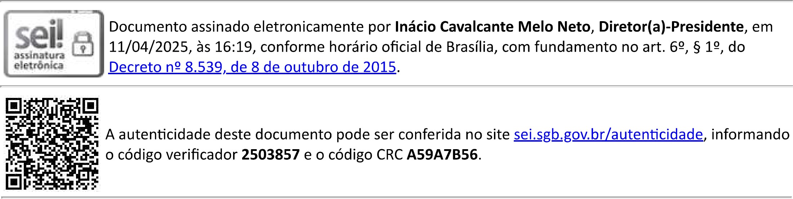
Referência:
Processo
48096.001415/2024-91
SEI
2503857
https://sei.sgb.gov.br/sei/controlador.php?acao=documento imprimir web&acao origem=arvore visualizar&id documento=2787202&infra siste.. 1/1

